Проверочная работа по литературному чтению
________________________________________________________
А.С. Пушкин « Сказка о царе Салтане, о сыне его славном и могучем богатыре князе Гвидоне Салтановиче и о прекрасной Царевне Лебеди»
1.Когда обвенчался царь Салтан?
1) в тот же вечер 2) на следующий день 3) следующим утром 4) через день
2. Почему царь Салтан не присутствовал во время родов жены? Запиши._________________________
3. Вставь недостающие слова в письмо ткачихи, поварихи, сватьей бабы Бабарихи царю Салтану?
„Родила _______________ в ночь
Не то сына, не то _____________;
Не ___________, не __________,
А неведому _________________“
4. Через сколько дней после заточения в бочке царица с сыном очутились на воле?
1) один 2) два 3) три 4) четыре
5. О чем подумал царевич, очутившись на холме в широком поле? Запиши.________________________________________________________________________________
Почему ему так и не удалось выполнить задуманное? _____________________________________
6. Из какого дерева царевич сделал тугой лук?
1) осина 2) берёза 3) дуб 4) ольха

7. На каком языке разговаривала царевна Лебедь? Запиши.__________________________________
8. В какую сторону от острова Буяна находилось царство славного Салтана?
1) на востоке 2) на западе 3) на севере 4) на юге
9. Расставь в нужном порядке превращения князя Гвидона?
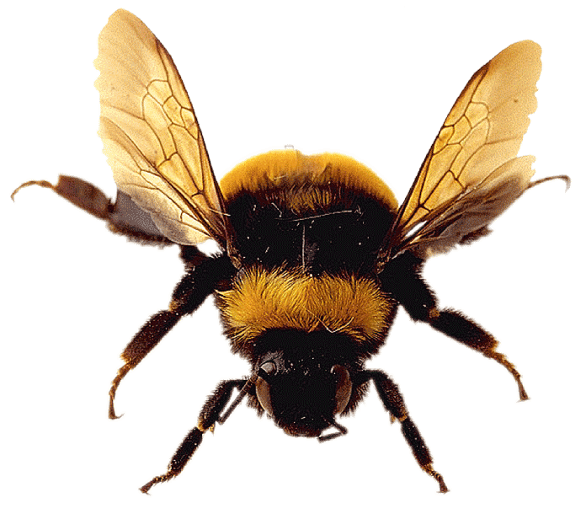
Что делала царевна Лебедь, чтобы превратить князя Гвидона в разных насекомых? Запиши._________________________________________________________________________________

10. Перечисли все диковины, увиденные корабельщиками на славном острове Буяне?
1.___________________________________________________________________________________
2.___________________________________________________________________________________
3.___________________________________________________________________________________
4.___________________________________________________________________________________
11. « Ядра – чистый изумруд». Какого цвета изумруд?
1) красный 2) синий 3) зелёный 4) голубой

12. Какую песенку пела при всём честном народе белочка?
1)«Во поле береза стояла» 2) « Калинка –малинка»
3)«Ходила младёшенька» 4)« Во саду ли, в огороде»
13. Как ты думаешь, почему князь приставил караул к домику белочки? Запиши.______________
_____________________________________________________________________________________
14. С какими земноводными А.С. Пушкин сравнивает ткачиху, повариху, сватью бабу Бабариху?____________________________________________________________________________________
15. Князь Гвидон хотел идти за невестою своей «ХОТЬ ЗА ТРИДЕВЯТЬ ЗЕМЕЛЬ». Объясни фразеологизм « идти за тридевять земель».____________________________________________________
16. « Князь Гвидон тот город правит;
Всяк его усердно славит…»
Подумай, за что народ прославлял князя Гвидона. Запиши.
1._____________________________________________________________________________________
2._____________________________________________________________________________________
17. Восстанови последовательность событий в сказке.
Подмена грамоты.
Избавление царевны от злого коршуна.
Царь Салтан выбирает жену.
Морское путешествие царицы и Гвидона.
Встреча Салтана с семьёй.
Приключения Гвидона.
18.Иллюстрации к сказке выполнил И. Билибин. Какие сказки еще были проиллюстрированы И. Билибиным. Запиши.
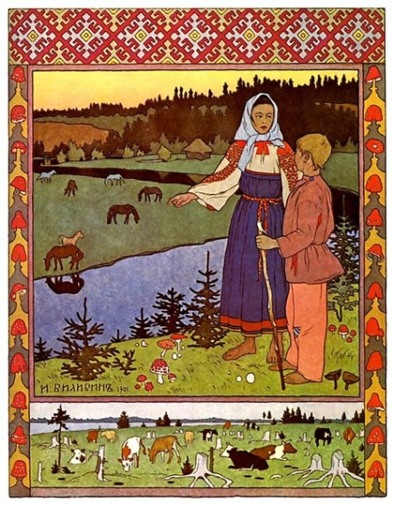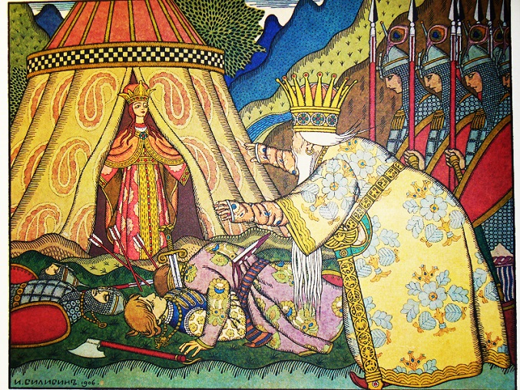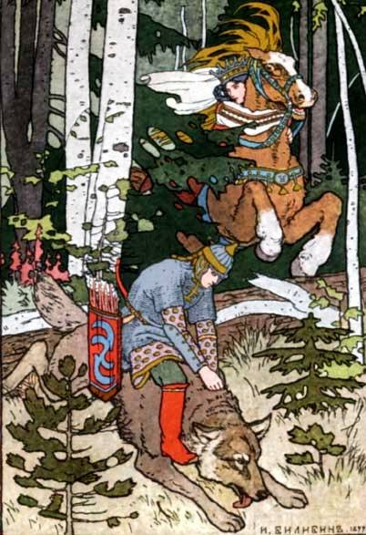
1.______________________________________________________________________
2._____________________________________________________________________
3._____________________________________________________________________

